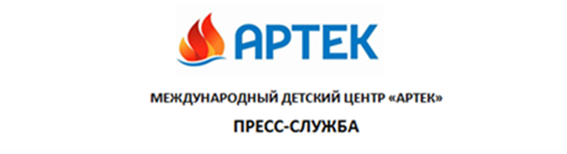

**В октябре мороженое «Артек»  выходит на рынок Китая и других стран**

12 октября 2017 г.

**11 октября 2017 года в ходе стратегической сессии о приоритетах международного сотрудничества детских лагерей Конгресса**[**ICC 2017 Russia**](https://www.facebook.com/ICC2017RUSSIA/?fref=mentions)**директор МДЦ «Артек» Алексей Каспржак заявил о том, что с октября с.г. мороженое «Артек», производимое компанией «Айсберри», выходит на международный рынок. Мороженое будет продаваться в Китае, Израиле и ряде европейских государств.**

«Надеюсь, вы пробовали наше самое вкусное мороженое – «Артек». На этой неделе это мороженое поступает на прилавки Китая, Израиля и ряда стран Европы», – обратился директор МДЦ «Артек» к делегатам Международного конгресса детских лагерей, который проходит в эти дни в Сочи.

**Алексей Каспржак** заметил, что передача производителям мороженого временной лицензии на бренд «Артека» способствует притоку внебюджетных средств, которые будут направлены на финансирование деятельности детского центра: «**Один рубль** с продажи каждого стаканчика этого мороженого поступает **в бюджет «Артека».** Директор добавил, что в сентябре с.г. «продано **1,5 млн** порций мороженого».

«Ешьте мороженое «Артек» – это поможет нам продвинуть наш бренд на международный рынок», – призвал он российских и зарубежных коллег по мировому сообществу.

**Пресс-служба «Артека»**

в Москве:+7 916 8042300, [press.artek@primum.ru](mailto:press.artek@primum.ru)

в Крыму:  +7 978 7340444, [press@artek.org](mailto:press@artek.org)

**Актуальные интернет-ресурсы «Артека»:**

Фотобанк                                 <http://artek.org/press-centr/foto-dlya-pressy/>

Youtube-канал:                    [www.youtube.com/c/artekrussia](http://www.youtube.com/c/artekrussia)

SM-аккаунты:                       [vk.com/artekrussia](https://vk.com/artekrussia)

[www.facebook.com/artekrussia](http://www.facebook.com/artekrussia)

[www.instagram.com/artekrussia/](http://www.instagram.com/artekrussia/)